**Technisch Ontwerp**

LaCasserai

MBO Rijnland

09-06-2019

0.1

Inhoudsopgave

1 Samenvatting 3

1.1 Samenvatting voor de klant 3

1.2 Versiebeheer 3

1.3 Verzendlijst 3

2 Plan van aanpak 4

2.1 Op te leveren producten 4

2.2 Planning 4

3 Ontwikkelomgeving 5

3.1 De technische infrastructuur 5

3.2 programmeertaal / ontwikkeltool 5

4 Specificaties van de interface 6

4.1 Interface 6

5 Specificatie van de database 7

5.1 Specificaties van de database 7

5.2 De grootte van de database 7

6 Beveiliging en onderhoud 8

6.1 Beveiliging 8

6.2 Beheer 8

7 Slotconclusie 9

7.1 Verantwoording 9

7.2 Brondocumentatie 9

## 1 Samenvatting

### 1.1 Samenvatting voor de klant

Dit document omvat de rapportage over de fase Technisch Ontwerp van LaCasserai. Alle

hoofdonderdelen alsmede conclusies en aanbevelingen zijn verwerkt in dit totaaloverzicht,

met eventuele verwijzingen naar separate uitgebreide documenten, die gedurende deze fase

zijn opgesteld.

### 1.2 Versiebeheer

|  |  |  |  |  |
| --- | --- | --- | --- | --- |
| **Versie** | **Status** | **Datum** | **Auteur** | **Aanpassingen** |
| **0.1** | **Start van document** | **09-06-2019** | **MBO Rijnland** |  |
| **X.X** |  |  |  |  |
| **X.X** |  |  |  |  |
| **X.X** |  |  |  |  |

### 1.3 Verzendlijst

Dit document wordt ter beschikking gesteld aan:

Student:

* MBO Rijnland

Docent:

* Henry Robben

## 2 Plan van aanpak

### 2.1 Op te leveren producten

* Ontwikkelomgeving
* specificatie van de interface
* specificatie datamodel
* beveiliging en onderhoud
* documenten

### 2.2 Planning

* Symfony framework ondergrond.
* Applicatie maken
* Documentaite maken
* Alles inleveren

## 3 Ontwikkelomgeving

### 3.1 De technische infrastructuur

De applicatie wordt gemaakt in het php framework symfony. We kiezen dit framework omdat het mogelijk sneller resultaten oplevert, dit door zijn vele automatische processen zoals CRUD, entiteiten, login en OOP-opbouw.

### 3.2 programmeertaal/ ontwikkeltool

De ontwikkel omgeving wordt lokaal op een laptop gedaan.

De programmeertaal wordt:

* PHP
* Html
* CSS
* Javascript

Framework:

* Symfony

IED:

* Jetbrain phpstrom

## 4 Specificaties van de interface

### 4.1 Interface

User:

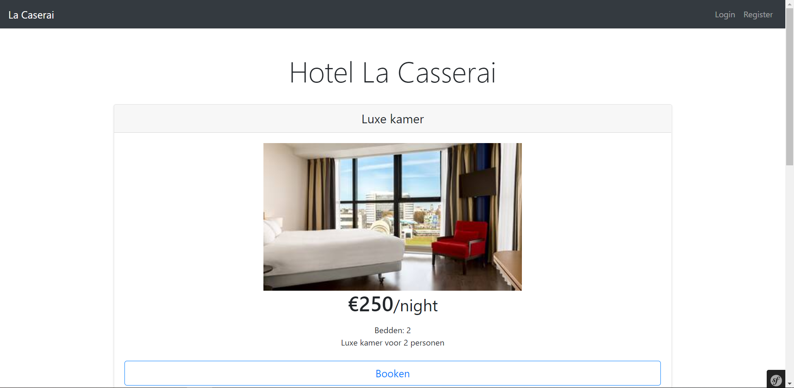

Home pagina:

* Naar inlog pagina
* Naar register pagina
* Naar kamer booken

Als admin:

* Alles bovenstaand
* Kamer beheren
* Booking beheren
* User beheren

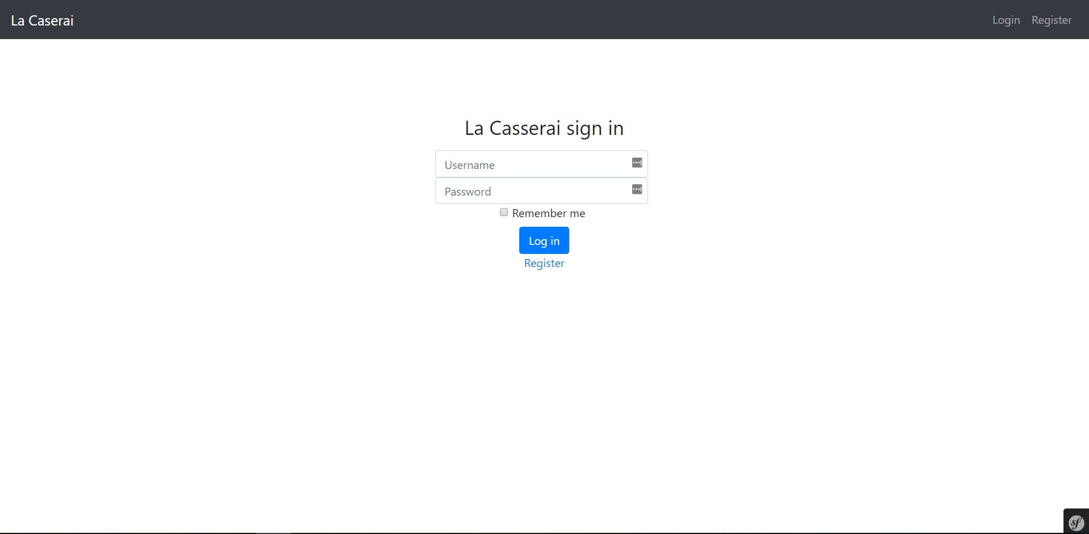

Inlog pagina:

* Hier kan je inloggen

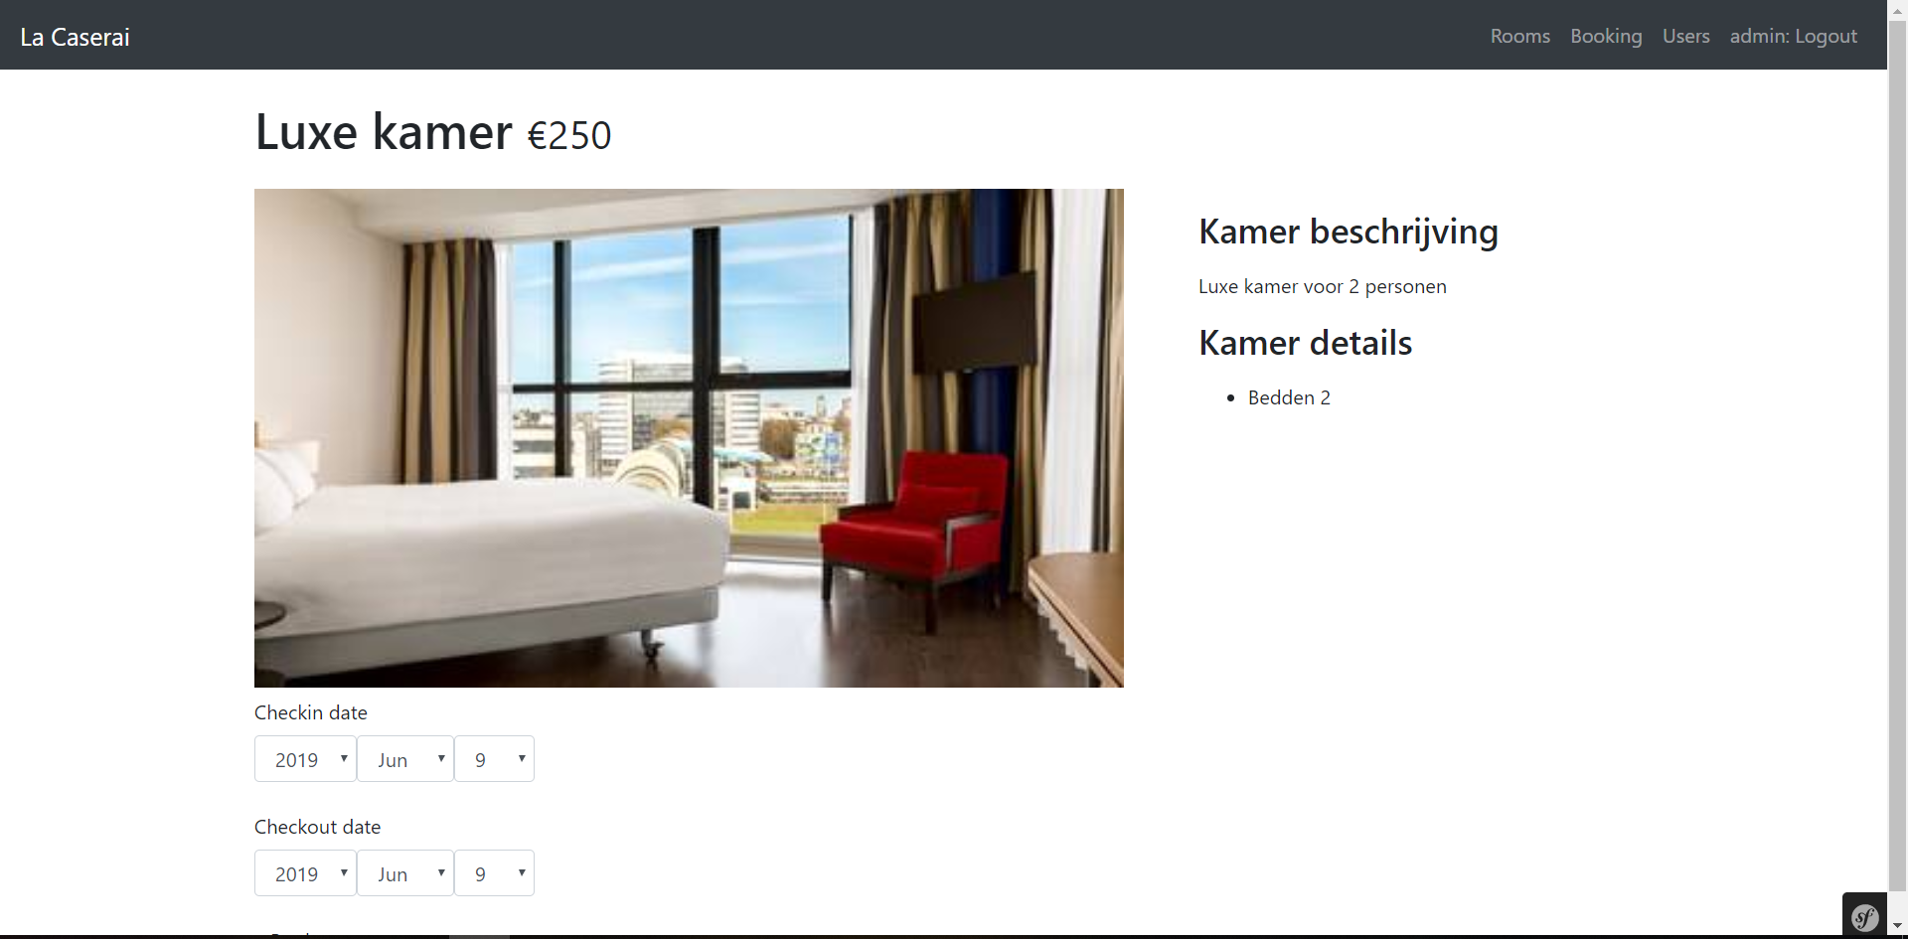

Kamer reserveren pagina:

* Kamer reserveren
* Datum kiezen

Admin:

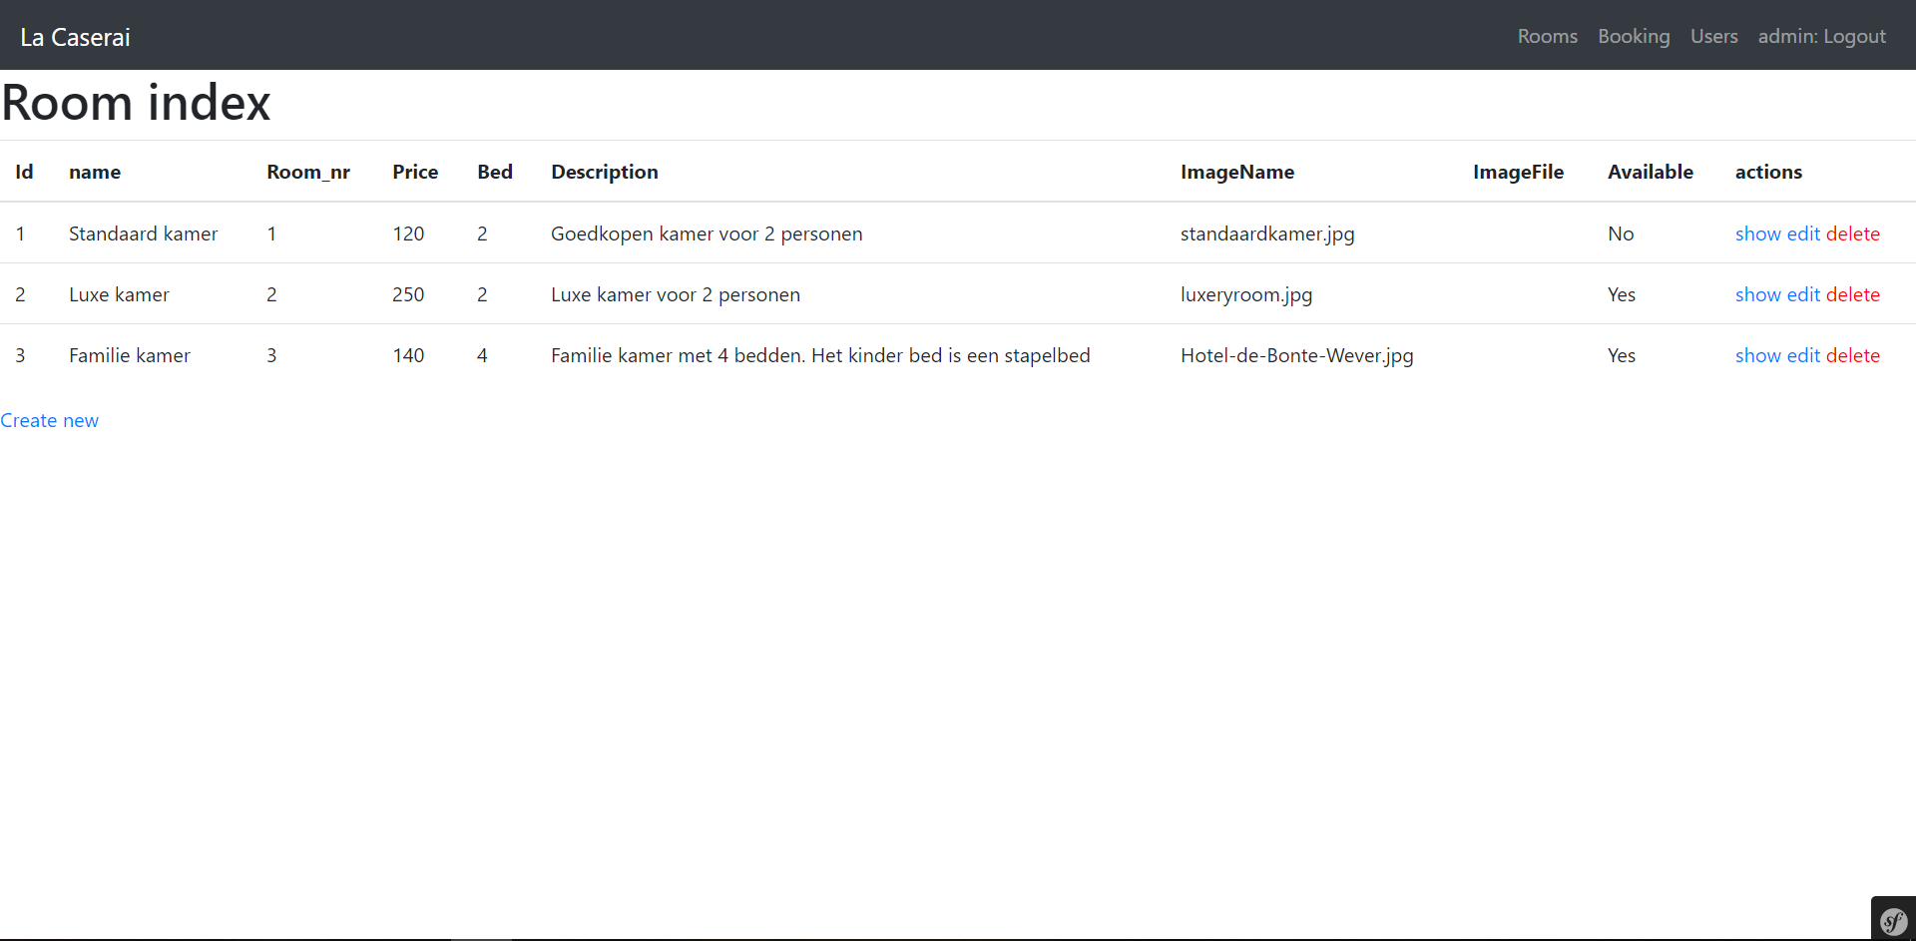

Kamer admin paneel:

* Kamer beheren
* User beheren
* Booking beheren

## 5 Specificatie van de database

### 5.1 Specificaties van de database

### 

### 5.2 De grootte van de database

De database is 8 a 9 tabellen waarin informatie word opgeslagen.

De database zal gedurende het gebruik redelijk groeien, maar we verwachten geen grote database tabellen.

## 6 Beveiliging en onderhoud

### 6.1 Beveiliging

Symfony heeft een ingebouwde beveiliging m.b.v. CSRF en XSS.

Backup word door hosting geregeld.

### 6.2 Beheer

Er zijn speciale rollen die admin heten die kunnen de website beheren dat zijn werknemers van hotel Lacasserai

## 7 Slotconclusie

### 7.1 Verantwoording

We hebben met de grootst mogelijk zorg alle informatie verzameld en vervolgens weer aan de opdrachtgever teruggekoppeld, daarom verwachten we dat het eindresultaat eruit zal zien als de opdrachtgever verwacht en zoals we in de documentatie hebben aangegeven.

### 7.2 Brondocumentatie

Draw.ioPhpmyadmin

Symfony

Stackoverflow

W3School